Государственное бюджетное общеобразовательное учреждение

школа - интернат ст-цы Крыловской

Краснодарского края

Творческий проект

« Изготовление декоративной шкатулки»

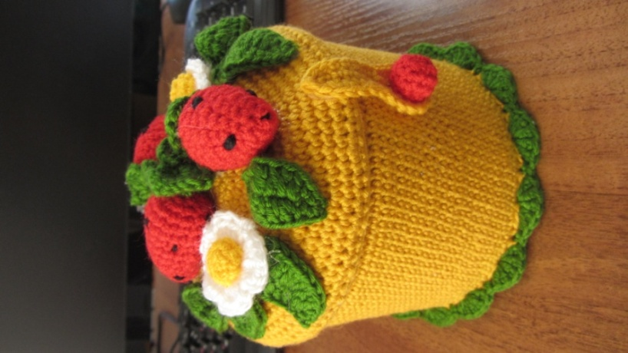

Автор проекта: ученица 7 класса

Торопова Юлия

Педагог: Шемет Марина

Николаевна

2016 год

Содержание

Цели проекта ............................................................................................. 3
Обоснование выбора темы проекта................................................................. 3
Из истории рукоделия....................................................................................... 3
Выбор модели ..................................................................................................... 4
Технологическая последовательность изготовления .................................... 5
Материалы и инструменты .............................................................................. 5
Крючок и нитки ................................................................................................. 5
Вязание крючком и виды петель....................................................................... 7
Схема вязание по кругу ..................................................................................... 10
Вязание клубнички ........................................................................................... 10
Последовательность изготовления изделия ................................................... 12
Правила безопасной работы и санитарно-гигиенических требований .......... 14
Эколого-экономическое обоснование проекта............................................. 14
Рекламный проспект....................................................................................... 14
Оценка качества и сложности проекта............................................................ 15
Список использованной литературы и интернет ресурсов ............................ 15

Цели проекта
1. Научиться вязать крючком
2. Познакомиться с историей данного вида рукоделия
3. Связать полезную вещь
4. Дать оценку проделанной работы
Срок реализации проекта: 2 месяца
Обоснование проекта
Всегда приятно делать подарки друзьям, знакомым, родственникам, просто близким людям. В конце ноября праздник – День матери. И я сделала маме особенный подарок. Он стал приятным сюрпризом для нее. Весьма просто, быстро и легко можно изготовить необычную «вязаную» шкатулку.
Из истории рукоделия.
Вязание крючком – процесс создания полотна из пряжи с помощью крючка. Вязание крючком подразумевает собой вытягивание петель из петель предыдущего ряда. В отличие от вязания спицами, петля в вязании крючком активна всего одна.
Некоторые историки утверждают, что вязание крючком впервые появилось у арабов, у жителей Северной Америки и Китая. Но до сих пор не ясно, каким образом европейцы переняли традицию вязать крючком и почему этот вид вязания стал необычайно модным в 19 веке в Европе.
Собственно крючки появились только в 19 веке.
Вязание крючком одно из самых первых изобретённых человеком ремесел. Изначально это было исключительно мужское ремесло, но постепенно стало женским. В России вязание крючком получило распространение с конца XIX века и заниматься им стали женщины, которые собирались на посиделки. Мастерицы вязали преимущественно кружева, заимствуя для них узоры из народной вышивки крестом и ткачества.
В наши дни вязание крючком стало очень популярным и вошло в число любимейших занятий рукодельниц, поскольку научиться вязать крючком несложно, легче чем спицами.

Выбор модели
Идеи из интернета:

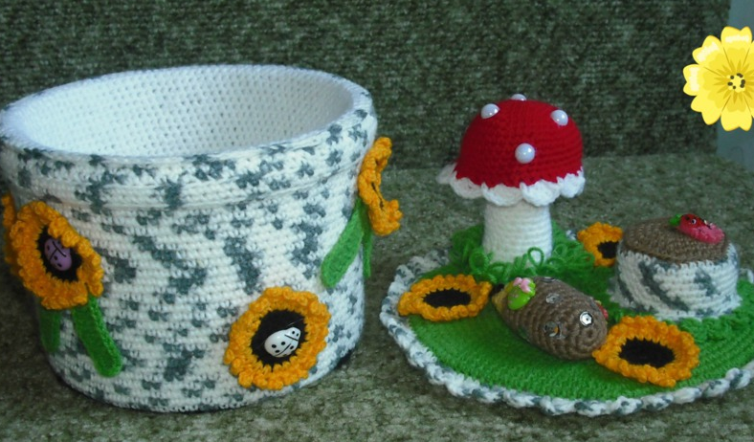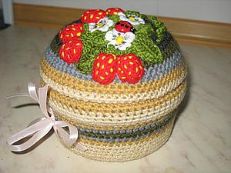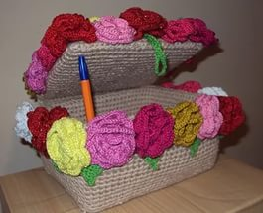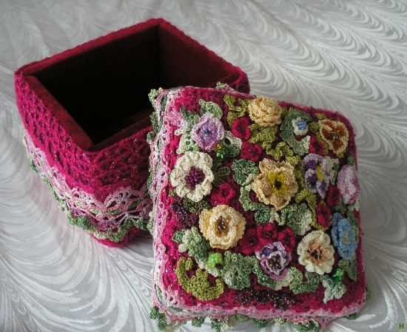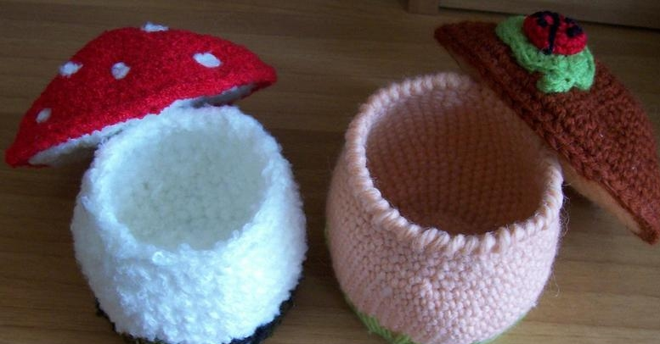

Мне очень хотелось изготовить шкатулку яркую, что бы она напоминала маме о лете и всякий раз привлекала внимание своим необычным внешним видом. Поэтому я решила выполнить шкатулку с клубничками только использовать более яркие цвета.

Технологическая последовательность изготовления
Материалы и инструменты:
Для изготовления оригинальной «вязаной» шкатулки мне понадобилось:
− бабина от скотча
- гофрированная бумага
- обои или цветная бумага
- клей ПВА
- горячий пистолет
− нитки
− крючок
- ножницы
Крючки и нитки:
Изначально вязальные крючки не были крючками в прямом смысле слова — это были ровные палочки. Сейчас используются крючки из различных материалов: металлические, костяные, пластмассовые, деревянные, разной толщины (от 1 до 8 мм).
Крючки диаметром 3—6 мм употребляют для вязания изделий из толстой шерстяной или синтетической пряжи. Для ириса, мулине берут более тонкий крючок (1,5—2,5 мм в диаметре). Правильное соотношение — толщина крючка должна быть почти в два раза больше толщины нитки.

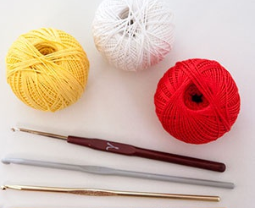

Фактура полотна, вязанного крючком отличается своеобразным переплетением ниток, плотностью и малым растяжением. Эти свойства позволяют применять для вязания крючком не только шерстяные, но и хлопчато - бумажные нитки.
Для начала рассмотрим, как же правильно держать крючок?

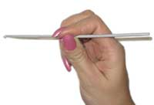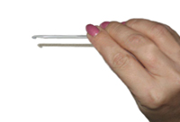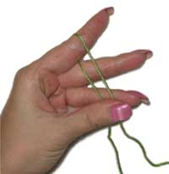

Вязальный крючок, можно держать в руке, двумя способами.
Самый распространённый - как карандаш во время письма: большим и указательным пальцами правой руки, придерживая его при этом, средним пальцем.
Гораздо удобнее держать крючок как спицу. В этом случае, он сжимается большим и средним пальцами ладони и лежит в её плоскости. Безымянный палец и мизинец поддерживают крючок, помогая большому и среднему пальцам.
Указательный палец должен быть свободным, для того чтобы удерживать петли на рабочей части крючка при вязании. При таком положении крючок не крутится в пальцах, и рука меньше утомляется.
В левую руку, берём нить которой мы собираемся работать. Затем, набрасываем нить на указательный палец левой ладони и фиксируем короткий конец нити и рабочую нить - большим, безымянным пальцами и мизинцем. На рисунке видно, как при этом необходимо удерживать нить.
Крючок берут в правую руку и держат его одним из способов, рассмотренных выше. 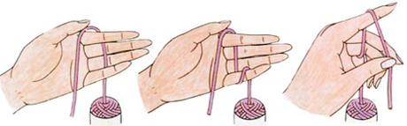
Некоторые вязальщицы, пользуются иным приёмом удержания рабочей нити. Сначала конец нити проводят между мизинцем и безымянным пальцем левой руки снаружи внутрь, после этого снова наружу между средним и указательным пальцем и уже после этого обвивают вокруг указательного пальца.
Отличие от предыдущего, как видим, заключается в том, что появляется дополнительная обвивка вокруг мизинца. Как утверждают, такой способ, помогает более надёжно контролировать натяжение рабочей нити во время вязания.
Всё это не столь принципиальные вещи, и опытная вязальщица, с успехом пользуется практически всеми этими приёмами во время вязания. Но знать о них начинающей вязальщице, на мой взгляд всё же необходимо. Умело их сочетая, Вы можете обеспечить себе, более комфортное вязание.
Например - устала рука от одного положения - меняем позицию, необходимо обеспечить более тугое натяжение рабочей нити при вязании, используем второй приём удержания...
Вязание крючком - виды петель
Как и в любом другом деле, для того, чтобы начать что-то делать, необходимо вначале изучить основы. Знание приёмов вязания петель и умелое их сочетание - залог мастерства. При вязании крючком, петля которая находится на крючке, не считается, т. е. не входит в общее количество петель цепочки или узора! Любое вязание начинается с так называемой начальной петли. С неё и начнём...

Начальная петля
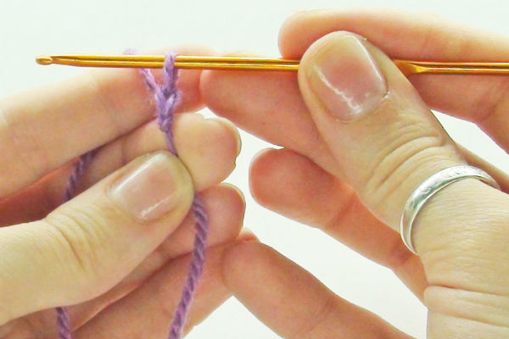
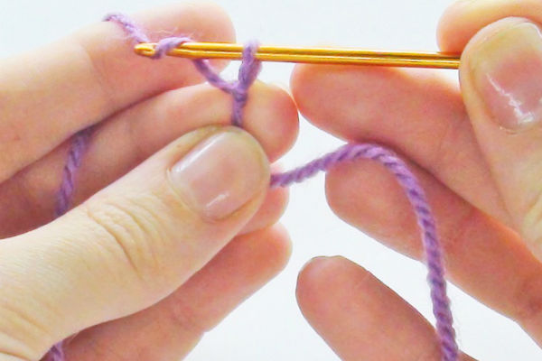

Чтобы сделать начальную петлю (рис.2), надо сбросить нить на указательный палец левой руки, подвести под эту нитку бородку крючка и повернув его на 360 град., обвив и подхватив продолжение нити, лежащей на пальце, и протянуть её через образовавшуюся петлю.
Воздушная петля

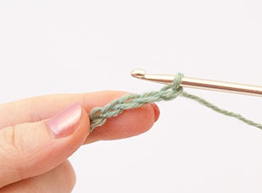Воздушная петля вяжется после того, как на крючок набрана начальная петля. Выполнив начальную петлю, делают так называемый накид - перекидывают рабочую нить вокруг крючка, и вытягивают её через находящуюся на крючке начальную петлю. Ниже крючка получилась готовая воздушная петля, а на крючке осталась начальная петля для вязания следующей воздушной петли.
Воздушные петли применяются для вывязывания полустолбиков и различных вариаций столбиков, из которых и образуется основной узор полотна изделия.
Соединительный столбик
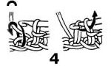
Крючок вводят в петлю цепочки или предыдущего ряда, захватывают нить и протягивают её сразу через петлю цепочки и петлю находящуюся на крючке.
Этим приёмом пользуются для завершения очередного ряда при вязании квадратов от центра, при убавлении рядов, для соединения отдельных элементов вязания.
Столбик без накида
Столбик без накида вывязывают на петлях цепочки или предыдущего ряда аналогично соединительному, с той лишь разницей, что крючок, введённый в петлю, захватывает нить, которая не провязывается сразу, а остаётся на нём.
Таким образом на крючке образуется две петли, и если протянуть через них рабочую нить, то получится столбик без накида.
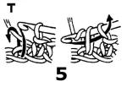Особо плотную и рельефную вязку можно получить, провязывая столбики следующим образом: нитку нужно вытянуть сначала через задний край петли предыдущего ряда, а затем через передний, на крючке образуется три петли, которые провязываются за один приём. Такой столбик называется двойным столбиком без накида.
Полустолбик
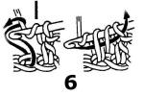
Делают накид, затем вводят крючок в петлю предыдущего ряда, захватывают нить и вытягивают петлю.
На крючке, таким образом, находятся две петли с накидом между ними.
Снова зацепляют нить и протягивают её сразу через все петли.
Столбик с накидом
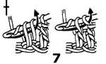
Делают накид, затем вводят его в петлю предыдущего ряда, зацепляют нить, вытягивают петлю. На крючке таким образом, находятся две петли и между ними накид.
Эти петли провязывают в два приёма. Сначала одну петлю и накид, затем вновь образованную петлю и петлю оставшуюся на крючке. Столбик можно связать более пышным: для этого делают накид, затем вытягивают не обычную, а длинную петлю. Петлю и накид провязывают, образуя узел у вершины столбика.
Ну вот мы закончили изучение основных видов петель при вязании крючком. Но для того, чтобы приступать к вязанию, необходимо также познакомиться с видами вязания.

Схема вязания по кругу для шкатулки
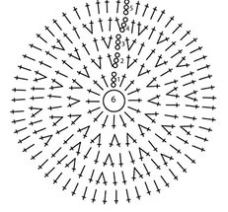
Вязание клубнички
Красными нитками набираем цепочку из четырех петель, замыкаем в колечко, далее работа продолжается столбиками без накида.
1 ряд: 8столбиков, из центра кольца.
2 ряд: два столбика, из каждой следующей петли.
3 ряд: из каждой второй петли, вязать по два столбика.
4 ряд: по два столбика из каждой третьей петли.
5 ряд: два столбика из каждой четвертой петли.
6 ряд: по два столбика из каждой пятой петли.
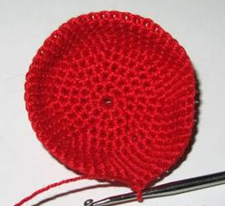
В результате получается 48 петель, далее пять рядов вяжем без прибавлений, после этого, с 12 ряда начинаем делать убавления.
12 ряд: оставляем не провязанной каждую пятую петлю.
13 ряд: вяжем без изменений.
14 ряд: пропускаем каждую четвертую петлю.
15 и 16 ряды, без изменений.
17 ряд: пропускаем каждую третью петлю.
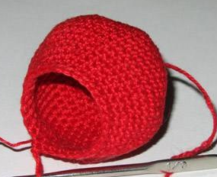
Клубнику набиваем синтепоном.
18 ряд: без убавлений.
19 ряд: пропускаем каждую вторую петлю.
20 ряд: без изменений.
После 20 ряда убавления делаем в каждом столбике, пока не останется одна петля, которую затягиваем и втаскиваем крючком внутрь клубники.
С помощью иголки, желтыми нитками делаем семена.
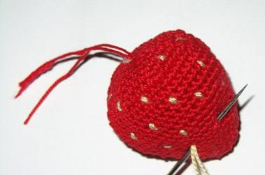
Из зеленых ниток, вяжем хвостик и соцветие клубники, для соцветия, 5 петель замыкаем в кольцо.
1 ряд: из центра, 10 столбиков.
2 ряд: из первой петли, вяжем цепочку, 4 воздушные петли, в обратном направлении на этой цепочке вяжем: 1 петля – полустолбик, 2 – столбик без накида, 3 и 4 петли – столбики с накидом. Прикрепляем полустолбиком ко второй петле, следующие воздушные петли набираем из третьей петли и т.д.
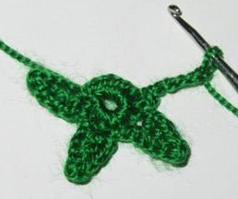
Хвостик делаем в форме петельки, за которую игрушку можно будет повесить, набираем цепочку из 30 петель и вяжем два ряда столбиками без накида.
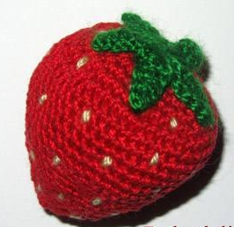
Цветок клубники, вяжем так: четыре петли в кольцо.
1 ряд — желтыми нитками, 8 столбиков.
2 ряд — горчичными нитками 16 столбиков.
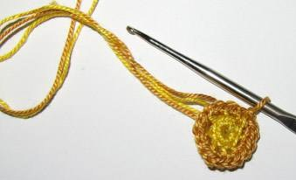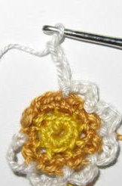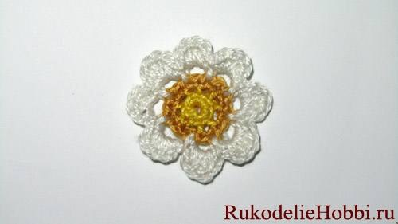
3 ряд, белыми нитками – 3 воздушные петли присоединённые глухим столбиком к каждой второй петле.
4 ряд – из полученных арок, вывязываем лепестки, 1 и 6 столбики без накида, 4 центральных столбика, с накидом и один без накида, между лепестками, глухой столбик.
Соцветие и хвостик пришиваем к клубнике, к хвостику пришиваем цветочек, подвеска клубничка готова.»
Последовательность изготовления изделия
За основу шкатулки берем бабину от израсходованного скотча. Бумагу или кусочки обоев, гофрированный картон. Нитки также подойдут любые, но лучше всего использовать нитки ярких цветов. Причем синтетические будут лучше держать форму и со временем не деформируются и не растянутся. В зависимости от толщины ниток выбираем крючок для вязания.
Порядок работ:
1. Из картона вырезаем дно и крышку для шкатулки. Обклеиваем с одной стороны обоями или цветной бумагой, так же обклеиваем основу шкатулки (внутреннюю часть).
2. Выбираем понравившийся вариант и начинаем обвязывать форму-шкатулку. Начинать необходимо с середины дна контейнера, постепенно добавляя необходимое количество петель. Т.к. в данном случае контейнер круглый, то рисунок на дне вывязывается по кругу.
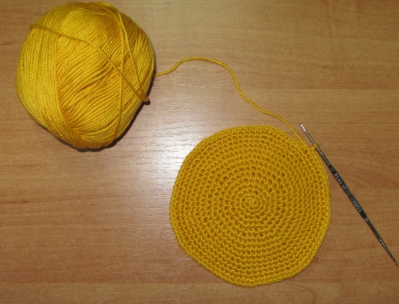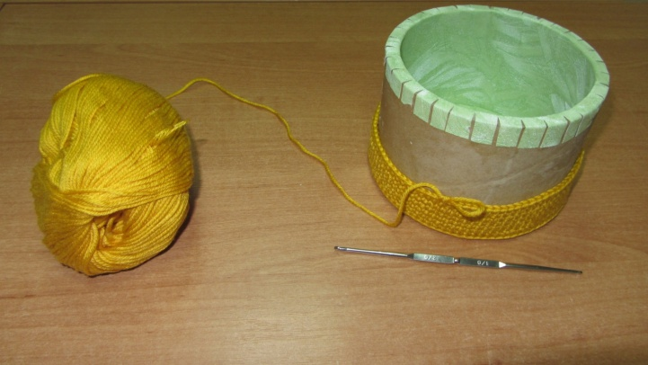

2. Когда дно полностью связано и при натяжении соответствует заданным размерам можно приступать к боковым стенкам. Количество петель при этом необходимо сократить. Полотно должно плотно прилегать к стенкам и быть в достаточной степени натянуто (полотно не должно самопроизвольно «сползать» со стенок бабины).
3. Когда бабина обвязана полностью, приступаем к обвязыванию крышки. Вяжем по кругу столбиками без накида в каждом ряду увеличивая количество петель в зависимости от размера крышки.

4. Затем приступаем к вывязыванию клубничек из ниток красного цвета. Связав ягодки их необходимо набить кусочками синтепона, черной нитью вышить зернышки. Зеленой нитью связать листики. Из ниток белого и жёлтого цвета связать цветочки.
4. Далее предстоит самый интересный этап работы украшение шкатулки. Расположить на крышке ягоды листочки, цветочки. Убедившись в правильном расположении деталей приступаем к креплению их на крышке с помощью горячего пистолета.
5. После оформления крышки ее соединила с основной частью шкатулки.
Связать петельку пришить пуговицу.
Шкатулка готова.

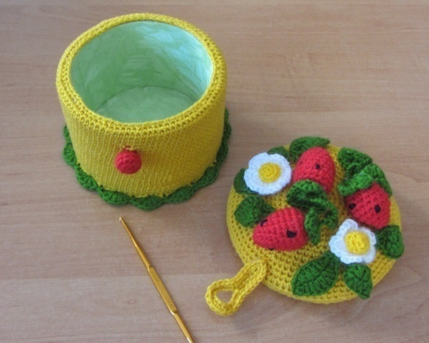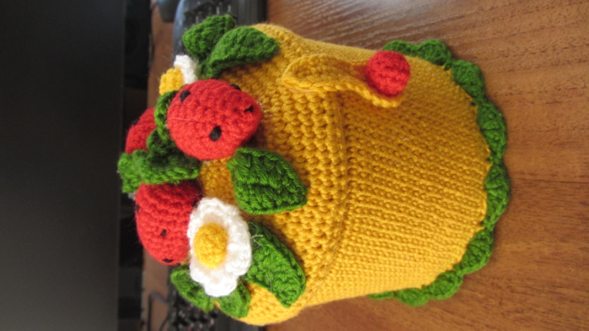

Правила безопасной работы и санитарно-гигиенические требования
- При вязании сидеть надо прямо, касаясь корпусом спинки стула.
- Расстояние от глаз до работы должно составлять 35-40 см.
- При меньшем расстоянии развивается близорукость и в глаза попадают частички пыли, пряжи.
- Перед началом и после окончания работы следует мыть руки с мылом, чтобы нить и полотно оставались всегда чистыми.
- Во время вязания, клубок лучше держать в специальной клубочнице - небольшой корзинке или коробочке, стоящей на полу с левой стороны.
- По окончании работы крючок следует вколоть в клубок и вместе с начатой работой положить в целлофановый или тканевый мешок, который хранят в шкафу, на полке.
- Ножницы надо убрать в специальную коробочку.
Эколого-экономическое обоснование проекта
Для изготовления шкатулки я использовала экологически чистые материалы – шерстяную пряжу. Это означает, что при естественных процессах тления или горения моё изделие не загрязнит окружающую среду. Я выполнила экологически чистое изделие.
Экономический расчет
№ | Наименование | Кол -во | Цена
1. | Пряжа желтого цвета | 1 | 20 руб.
2. | Пряжа красного цвета | 1 | 20 руб.
3. | Пряжа зеленого цвета | 1 | 20 руб.
4. | Клей ПВА | 1 | 25 руб.
 |  |  |  | Итого: 85 руб.
Вывод: Мой подарок маме обошелся 85 рублей и у меня осталась ещё пряжа Поэтому выполнять изделия самой не только приятно, но и выгодно.

Реклама проекта
«Делай полезное и приятное другим, чтобы доставить удовольствие себе».

Самооценка
Выполненная шкатулка получилась очень красивой. Шкатулка очень понравилась маме, родным, одноклассникам, подругам.

Список использованной литературы и интернет ресурсы:
1. Кондратюк Л.С. « Учусь вязать. Пособие для начинающих » 1991 год
2. С. Джонс « Вязание крючком для начинающих »
3. С. Боде « Как вязать крючком » 2006 год
4.http://my-crochet.ru/
5.http://maj-ja.ru/master-klass-vyazanaya-kryuchkom-klubnika/

